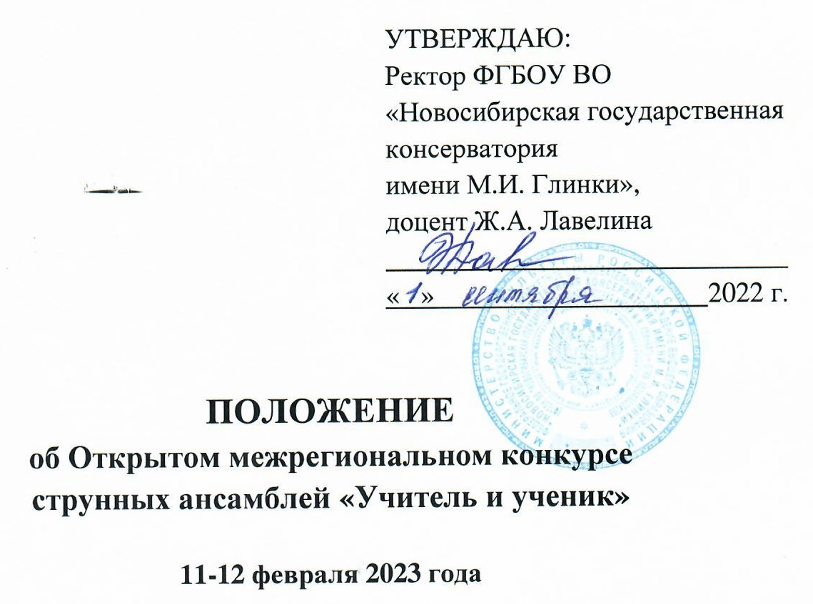
I. Общие положения
Учредителем Открытого межрегионального конкурса струнных ансамблей «Учитель и ученик» (далее – конкурс) является федеральное государственное бюджетное образовательное учреждение высшего образования «Новосибирская государственная консерватория имени М.И. Глинки (далее – консерватория). Конкурс проводится с целью исполнения указа Президента Российской Федерации № 401 от 27.06.2022 г. «О проведении в Российской Федерации Года педагога и наставника».
Задачами конкурса являются:
– повышение престижа преподавательских профессий в сфере музыкального искусства;
– реализация творческого исполнительского потенциала преподавателей-музыкантов системы дополнительного, среднего профессионального и высшего музыкального образования;
– выявление и поддержка талантливых музыкантов в области исполнительского искусства;
– творческое и методическое взаимодействие исполнительских и педагогических школ;
– обогащение и интенсификация музыкальной жизни регионов России.

II. Условия проведения конкурса
2.1. В конкурсе принимают участие ансамбли, в составе которых – преподаватели со своими учениками.
2.2. Концертмейстер не является участником конкурса, но может быть отмечен дипломом и благодарственным письмом.
2.3. Каждый преподаватель имеет право выступить на конкурсе не более, чем в 2-х ансамблях в обеих номинациях.
2.4. К участию в конкурсе приглашаются учащиеся и преподаватели образовательных учреждений дополнительного, среднего профессионального и высшего образования.
2.5. К конкурсу допускаются исполнители на следующих инструментах: скрипка, альт, виолончель, фортепиано.
2.6. Конкурс проводится по двум номинациям:
– «Струнный дуэт»;
– «Камерный ансамбль» (дуэт или трио).
2.7. В номинации «Струнный дуэт» принимают участие преподаватели и учащиеся всех образовательных учреждений.
2.8. В номинации «Камерный ансамбль» принимают участие преподаватели и студенты средних профессиональных и высших образовательных учреждений.
2.9. Возраст преподавателя – участника дуэта/ ансамбля не ограничен. Для учащихся в конкурсе устанавливаются следующие возрастные группы в номинации «Струнный дуэт»:
1 группа – до 9 лет (включительно);
2 группа – от 10 до 12 лет (включительно);
3 группа – от 13 до 15 лет (включительно);
4 группа – от 16 до 19 лет (включительно);
5 группа – от 20 лет и старше.
В конкурсе устанавливаются следующие возрастные группы в номинации «Камерный ансамбль»:
1 группа – от 16 до 19 лет (включительно);
2 группа – от 20 лет и старше (включительно);

Возраст участников определяется по состоянию на 11 февраля 2023 года.
2.10. Конкурсные прослушивания осуществляются в один тур.
2.11. Порядок выступлений конкурсантов определяется жеребьёвкой в каждой номинации и в каждой группе.

III. Программные требования
3.1. Номинация «Струнный дуэт» (с сопровождением фортепиано, или без сопровождения): 2 любых произведения, или части 2-х произведений.
Продолжительность выступления по группам:
1 группа – не более 5 минут;
2 группа – не более 10 минут;
3, 4 группы – не более 15 минут;
5 группа – не более 20 минут.
3.2. Номинация: «Камерный ансамбль»: 2 любых произведения, или части 2-х произведений.
Продолжительность выступления по группам:
1, 2 группы – не более 30 минут.

IV. Условия участия в конкурсе
4.1. Для участия в конкурсе необходимо не позднее 16 января 2023 года подать заявку по прилагаемому образцу. Заявки принимаются по почтовому адресу: 630099, г. Новосибирск, ул. Советская, д. 31, либо по электронному (заверенный руководителем организации скан-экземпляр и формат Word): konkurs@nsglinka.ru. Независимо от способа предоставления оригинала, наличие заявки в формате Word обязательно.
4.2. Вступительный взнос составляет 1000 рублей от каждого участника дуэта/ ансамбля. Вступительный взнос оплачивается в наличной форме по прибытии на конкурс, либо перечислением по реквизитам, указанным на сайте консерватории www.nsglinka.ru в разделе «Контакты» – «Реквизиты». Реквизиты для составления договора при безналичном перечислении средств должны быть предоставлены по электронному адресу: konkurs@nsglinka.ru с указанием темы письма «Оплата через договор» не позднее 5 февраля 2023 года.
4.3. Состязание пройдет в двух направлениях:

– очный конкурс;

– заочный конкурс по видеозаписям. Программные требования для участников очного и заочного конкурса идентичны. Видеозапись исполнения программ конкурсантов в каждом туре осуществляется на одну видеокамеру с одной точки, обеспечивающей обзор участников в полный рост, единым роликом без монтажа внутри произведения. Разделение файлов по произведениям допускается. Видеофайлы называются по имени и фамилии участников, возрастной группы, номинации, например: Мария Иванова, Иван Петров, V группа, «Струнный дуэт». Записи загружаются на платформу YouTube/ RuTube, ссылки на видео присылаются на электронный адрес konkurs@nsglinka.ru за две недели до начала конкурса. Наличие доступа к ссылкам – сфера ответственности конкурсанта. Конкурсанты, приславшие видеозаписи позднее указанного срока, а также неработающие ссылки, не будут оцениваться жюри.
4.4. Оплата проезда, расходов на питание, проживание конкурсантов и сопровождающих лиц осуществляется за счёт направляющей стороны.

V. Подведение итогов конкурса
5.1. Дуэты и ансамбли, занявшие 1, 2 и 3 места, становятся соответственно лауреатами I, II и III степени.
5.2. Жюри присуждает звания лауреатов и дипломантов. Жюри имеет право присуждать не все места, делить места между конкурсантами, набравшими равное количество баллов, учреждать Гран-при, специальные дипломы, призы, награждать преподавателей за подготовку лауреатов конкурса.
5.3. Решение жюри является окончательным и пересмотру не подлежит.
5.4. Оргкомитет оставляет за собой право аудио- и видеозаписи выступлений участников конкурса, и использование этих материалов в рекламных, информационных, методических целях. Право решения спорных вопросов конкурса принадлежит председателю оргкомитета.

VI. Контактная информация
Ведущий специалист отдела творческих проектов Тарасевич Елена Евгеньевна, специалист отдела творческих проектов Франк Анастасия Сергеевна, 8 (383) 222-48-90, konkurs@nsglinka.ru

